|  |
| --- |
| Université Abdou Moumouni de Niamey |
| THEMES : GESTIONS DES PV DE LA FAST |
| Informatique L2 : 2021-2022 |

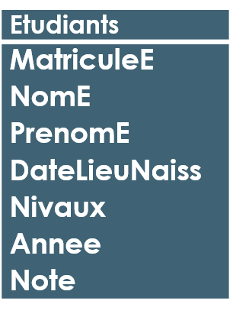

$$5/{14}$$

Présenter par :

* Bachir Abdoul Kader
* Illa Yacouba Moubarak

Encadré par :

* Mahamadou Issoufou Tiado

Table des matières

# 1ère Partie

I. Introduction 2

II. Les étapes de modélisation 2

1. Dictionnaire des données 3

2. Modelé relationnel des données (MRD) 4

3. Modelé logique des données (MLD) 5

III. Logiciel et environnement utiliser 6

1. Choix de system de gestion de base de donne (SGBDD) …6

2. Choix de l’éditeur de texte (IDE) …6

3. Choix des Langage Informatiques …7

4.Pourquoi le Choix de Git pour la Gestion de version 8

# 2ième Partie

Présentation de l’application

# 3ième Partie

Conclusion

# Introduction

De nos jours on utilise encore des méthodes archaïques au niveau de l’affichage des notes des différentes matières composées par les étudiants (PV). En effet cette dernière (méthode) s’effectue avec un processus lent, du coup ne facilite pas la tâche à l’administration qui doit passer par plusieurs procédures afin de saisir et d’afficher ces dernières (notes) et souvent fait partie de l’une des causes entraînant le **retard** au sein d’une faculté.

Cependant, pour pallier ce problème les données doivent être automatisées, d’où l’idée de création de deux applications, l’une pour l’administration et l’autre pour les étudiants. La procédure est la suivante : l’administration via un agent, saisie les notes dans la première appli, après remplissage ce dernier transmet les données à la seconde appli qui se chargera de les récupérer et d’afficher à chaque étudiants sa note obtenue

# Les étapes de modélisation

La démarche globale est la suivante :

- Recenser les documents utilisés, produire un dictionnaire de données, déduire les entités et créer un modèle relationnel d’association entre entités ;

- A partir du modèle relationnel, déduire les modèles logiques.

- Proposer la liste des options de l’application finale composée de masques ou écrans dont la plupart sont dérivés des tables du modèle physique

- Implémenter les masques dans un environnement BDD de l’ordinateur. Les masques avec leurs fonctionnalités constituent l’application finale de gestion de la base de données du processus étudié. Notre environnement d’implémentation sera le logiciel MySQL

## Dictionnaire des données

Le dictionnaire des données est un tableau qui permet de recenser, de classer et de trier toutes les informations (les données) collectées lors des entretiens ou de l’étude des documents. Il comporte des informations élémentaires selon le niveau de granularité imposé par la nature du processus à automatiser.

|  |  |  |  |
| --- | --- | --- | --- |
| **Libellée** | **Nomenclateur** | **Type** | **Taille** |
| **Nom de l’enseignant** | NomEn | A | 20 |
| **Prénom de l’enseignant** | PrenomEn | A | 20 |
| **Grade** | GradeFn | A | 20 |
| **Matricule de l’enseignant** | MatriculeEn | N | 6 |
| **Nom de l’étudiant** | NomE | A | 20 |
| **code de la matière** | CodeMatiere | AN | 10 |
| **Nom de la Métier** | NomMatiere | A | 20 |
| **Prénom de l’étudiant** | PrenomE | A | 20 |
| **Matricule de l’étudiant** | MatriculeE | N | 6 |
| **Date et lieu de naissance** | DateLieuNaiss | A | 20 |
| **Nivaux** | Nivaux | A | 50 |
| **Année Académique** | Annee | A | 20 |
| **Note de l’ Etudiant** | Note | N | 3 |
| **L’ identifiant de l’ agent** | IdAgent | N | 6 |
| **Nom de l’ Agent** | NomAg | A | 20 |
| **Prénom de l’ agent** | PrenomAg | A | 20 |
| **Date de connexion** | DateC | A | 20 |
| **Mot de passe** | MotDePasse | A | 8 |
| **Titre de l’ évènement** | Titre | A | 20 |
| **Date de l’ évènement** | DateE | A | 10 |

## Modèle relationnel des données (MRD)

Modelé relationnel des données (MRD)

$$5/{14}$$

Modelé relationnel des données (MRD)







1

∞



1

∞

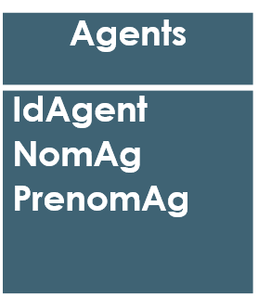

∞

∞

1

1



∞

1

∞

1

1

∞

1

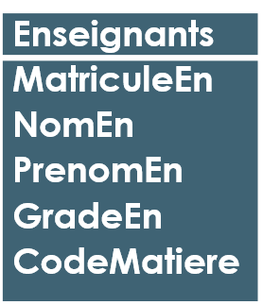

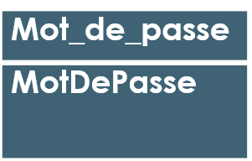

1

## Modelé logique des données (MLD)

* **Etudiants**(#MatriculeE, NomE, PrenomE, DateLieuNaiss, Nivaux ,Annee)
* **Enseignants**(#*MatriculeEn,* NomEn, PrenomEn, GradeEn, CodeMatiere)
* **Agents**(#IdAgent, NomAg, PrenomAg)
* **Reclamation**(#MatriculeE, NomE, PrenomE, DateLieuNaiss, Nivaux ,Annee, Note)
* **Matieres**(#CodeMatiereNomMatiere)
* **Connexion**(#IdAgent, DateC)
* **Mot_de_passe**(#MotDePasse)
* **Periode**(#Annee)
* **Evenement**(#Titre, DateE)

# Logiciel et environnement utiliser

## Choix de system de gestion de base de donne (SGBDD)



MySQL est la base de données open source la plus populaire au monde. Bien qu'elle soit avant tout connue pour son utilisation par des sociétés Web, telles que Google, Facebook et Yahoo!, MySQL est également une base de données embarquée très populaire. Plus de 3000 éditeurs de logiciels et fabricants de matériel lui font confiance, parmi lesquels sept des dix plus grandes entreprises logicielles au monde.

## Choix de l’éditeur de texte (IDE)

Quand on commence à utiliser VS code, on se rend vite compte de sa rapidité de lancement.

VS Code est conçu pour nous permettre de lancer rapidement des commandes via son terminal intégré (le choix du Shell est libre). Cela ne se limite pas uniquement au fait d’avoir un terminal en bas d’écran. On peut rapidement ouvrir un terminal à partir d’un dossier, déplacer les terminaux pour les voir côte à côte … etc…

Visual Studio dispose aussi de nombreuses extensions.

## Choix des Langage Informatique

Avec le **HTML**, on peut structurer et mettre en forme des pages Web, et y inclure de nombreux éléments, comme des images ou des formulaires de saisie, grâce à des balises. Les possibilités qu'il offre sont innombrables. Le **HTML** s'utilise généralement avec d'autres langages de programmation, comme le Javascript ou le CSS.

Le **CSS** est créé pour rendre les choses plus faciles pour votre site web mais également pour vous le controle de différents éléments de votre site web. Utiliser les avantages du **CSS** vous permettra d'obtenir des pages web plus conviviales.

Le **JavaScript** est le langage de prédilection pour interagir avec le HTML permettant ainsi d’apporter du dynamisme à l’intérieur des pages web. C’est le meilleur pour faire ses premiers pas et apprendre la programmation pour plusieurs raisons.

La programmation web en **PHP** est un langage utilisé pour la création de sites. En ce moment, ce langage de programmation par excellence est le plus populaire sur le web. Le**PHP** (Hypertext Preprocessor) est certes assez complexe mais très sollicité pour la conception de toutes sortes de sites web. Il est en outre considéré comme un langage de bases de données. Autrement nommé langage serveur, le PHP opère en accord avec le serveur qui héberge le site.

# Pourquoi le choix de pour la gestion de version

Ce ne sont là que quelques-unes des raisons de commencer à utiliser Git :

* **Organisation :** Au lieu de gérer votre projet dans des dossiers tels que v1, v2, v3, etc., vous avez un seul projet avec une base de données spéciale qui stocke toutes les versions des fichiers
* **Collaboration :** Git vous permet, ainsi qu’à d’autres personnes, de travailler sur le même projet en même temps sans créer de conflits.
* **Open source :** Git est open-source, mais c’est aussi l’outil que nous utilisons pour collaborer et créer d’excellents logiciels open source. Tout le monde peut faire des « pull request » pour les projets open source sur des plateformes comme [GitHub](https://kinsta.com/fr/base-de-connaissances/base-de-connaissances-github/) ou [Bitbucket](https://kinsta.com/fr/blog/bitbucket-vs-github/).
* **Flexibilité de la plateforme :** De nos jours, vous avez le choix entre de nombreux services d’hébergement Git, tels que [Gitlab](https://kinsta.com/fr/blog/gitlab-vs-github/), GitHub, Bitbucket et SourceForge. Vous pouvez même utiliser une solution auto-hébergée pour tous vos projets.
* **Sauvegardes faciles :**Annulez vos erreurs en toute simplicité, et ne perdez jamais la base de code de votre projet.

Lien du dépôt GitHub de notre application : <https://github.com/iMoubarak/EtudiantPv.git>

# 2ième Partie : Présentation de l’application

## Page de connexion

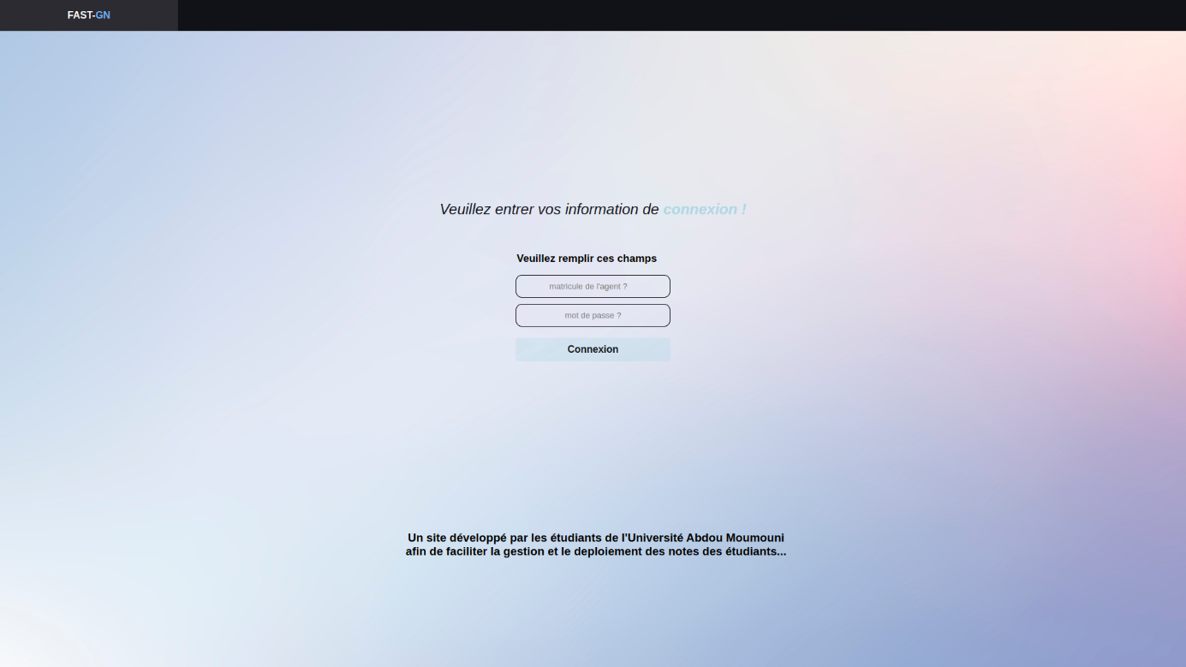

4

3

2

1

5

FAST-GN (FAST G : gestion N : notes) représente le nom de l’application

1

Panneau d’indication d’erreurs renvoi un message à la suite d’une incompatibilité des données fournit lors de la connexion et sert de guide afin de permettre à l’agent de se retrouver

2

3

Champ de saisie du matricule de l’agent souhaitant accéder à l’application

4

Champ de saisie du mot de passe de l’agent souhaitant accéder à l’application

5

Bouton de connexion permettant d’envoyer les informations saisies par l’agent pour leurs traitements

# A – Fonctionnement de la page connexion

Lors de l’accès à l’application, l’utilisateur doit impérativement saisir ses informations afin qu’il puisse être vérifier car l’accès se limite uniquement aux agents inscrit dans la base de données et à l’administrateur, d’où l’avènement de la page de connexion. Une fois cette page chargée une nouvelle session est ouverte qui s’en suit d’un chargement des éléments de la base de données sont afin qu’ils puissent servir d’outils de comparaison entre les informations que l’utilisateur avait saisie et les données stockées.

## B - Procédures d’accès à l’appli

L’utilisateur saisie son matricule et le mot de passe qui est commun à chaque utilisateur

Si le numéro de matricule n’existe pas dans la BDD et que le mot de passe est correct, le panneau d’indication lui indique (numéro de matricule incorrect) Sinon si le numéro de matricule existe et que le mot de passe incorrect le panneau d’indication lui indique (Mot de passe incorrect) 

Sinon accès à la page d’accueil de l’application

# II – Menu de l’application (Accueil)

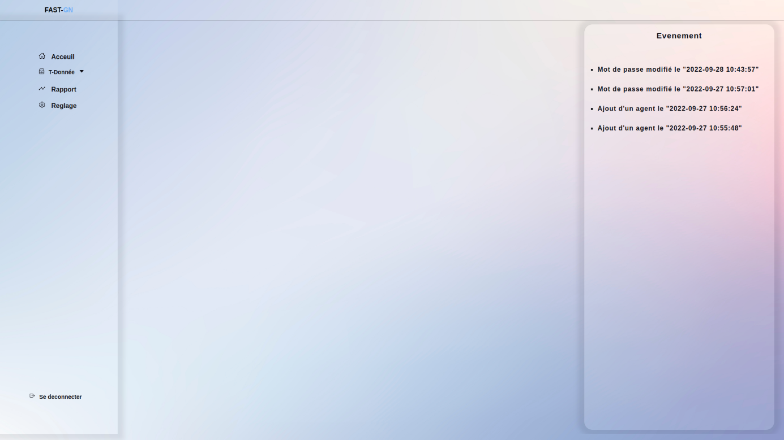

6

5

4

3

2

1



Journal des événements renvoie les modifications qui ont eu lieu lors de l’utilisation de l’application

Bouton se déconnecter : permet de quitter l’application

6

Bouton réglage : page permettant à l’admins uniquement d’apporter quelques modifications aux données

4

2

Bouton d’accueil : permet de revenir sur le menu principal

Bouton type de donnée : renvoie une page permettant à l’agent de choisir le type d’information à saisir, comme par exemple Notes étudiants

Bouton rapport : renvoie une page consistant à envoyer un rapport à l’administration en cas de problème majeur et contient aussi une courbe représentant l’évolution des notes des étudiants au cours des semestres

3

5

# A – Page T-Donnée

* Notes Etudiants

Cette page permet à l’utilisateur de saisir les données (notes) des étudiant d’une section à une période donnée

2

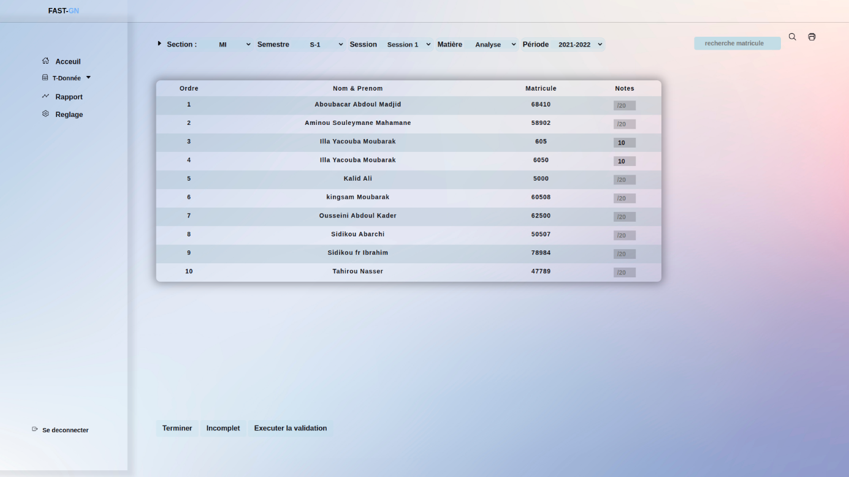

8

7

6

3

5

4

1

Cadran de recherche des données à saisir

1

2

Bouton de validation des données du cadran de recherche

Bouton d’impression : permet d’imprimer le tableau de note des étudiants

3

Case de saisie de note des différents étudiants

4

Case de recherche du numéro de matricule d’un étudiant et ses informations

Bouton impression : permet d’imprimer le tableau saisie sous forme de fichier PDF

5

6

Bouton terminer : permet de sauvegarder les données saisies dans la base de données

7

Bouton incomplet : permet de revenir en arrière en cas d’erreurs majeurs

88

Bouton exécuter la validation : permet d’envoyer à la seconde appli la note de chaque étudiant

# B – Page Rapport

Permet de donner une représentation graphique de l’évolution des moyennes des étudiants d’une section au cours des semestres d’une période donnée

# 

# C – Page Réglage

Cette page uniquement accessible par l’admins permet d’apporter quelques modifications au site comme :

* Ajouter un étudiant dans la base de données
* Ajouter un agent de saisie
* Changer le mode passe du site
* Fermer la saisie de note d’une période
* Ouverture de la saisie de note d’une période

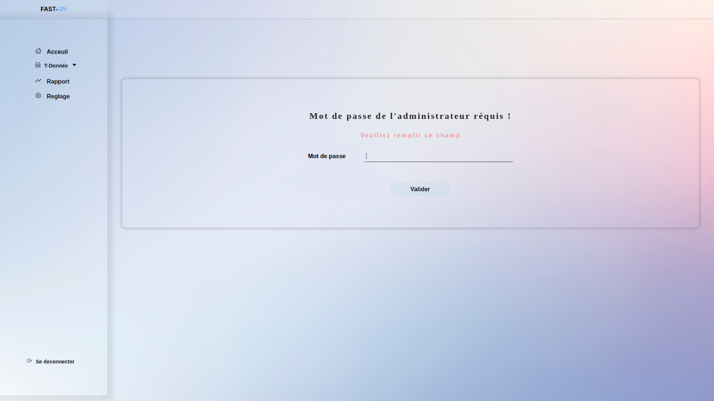

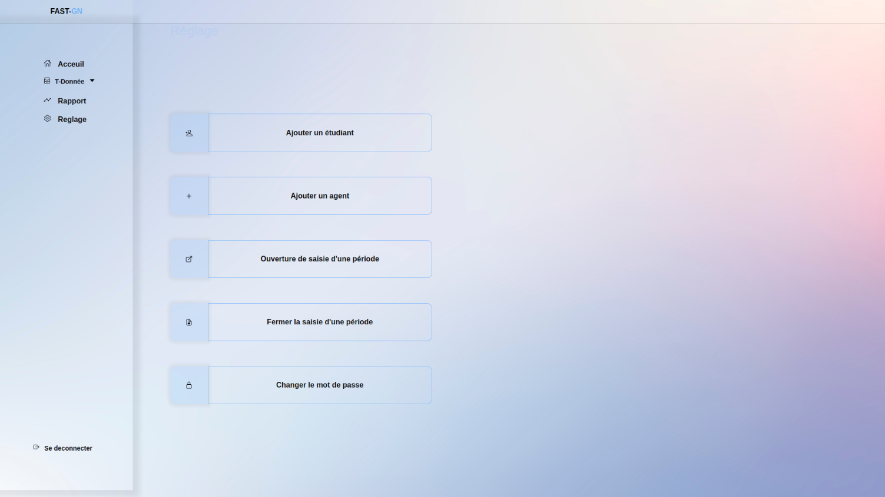

### Ajout d’un étudiant dans la base de données

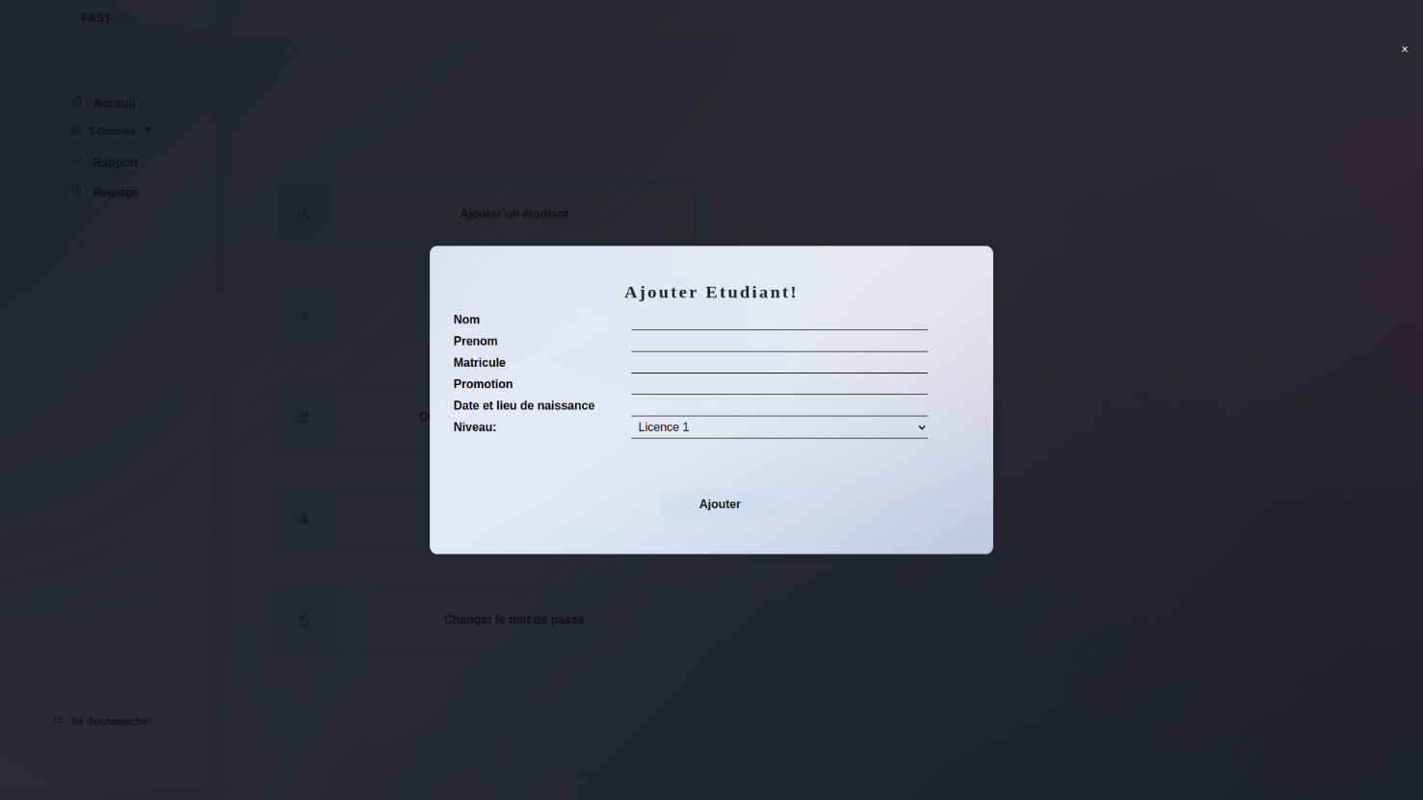

### Ajout d’un agent

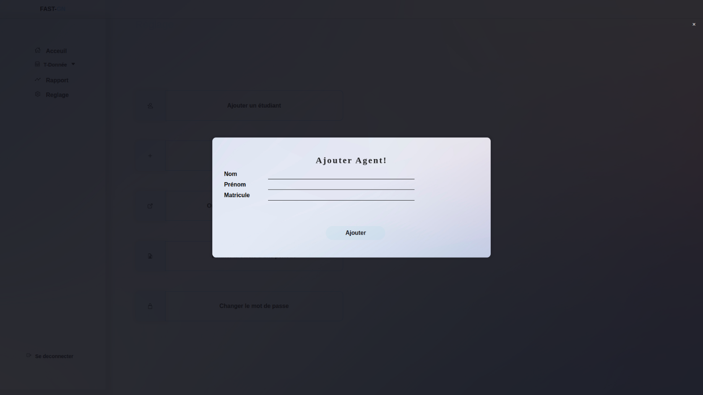

### Changer de mot de passe

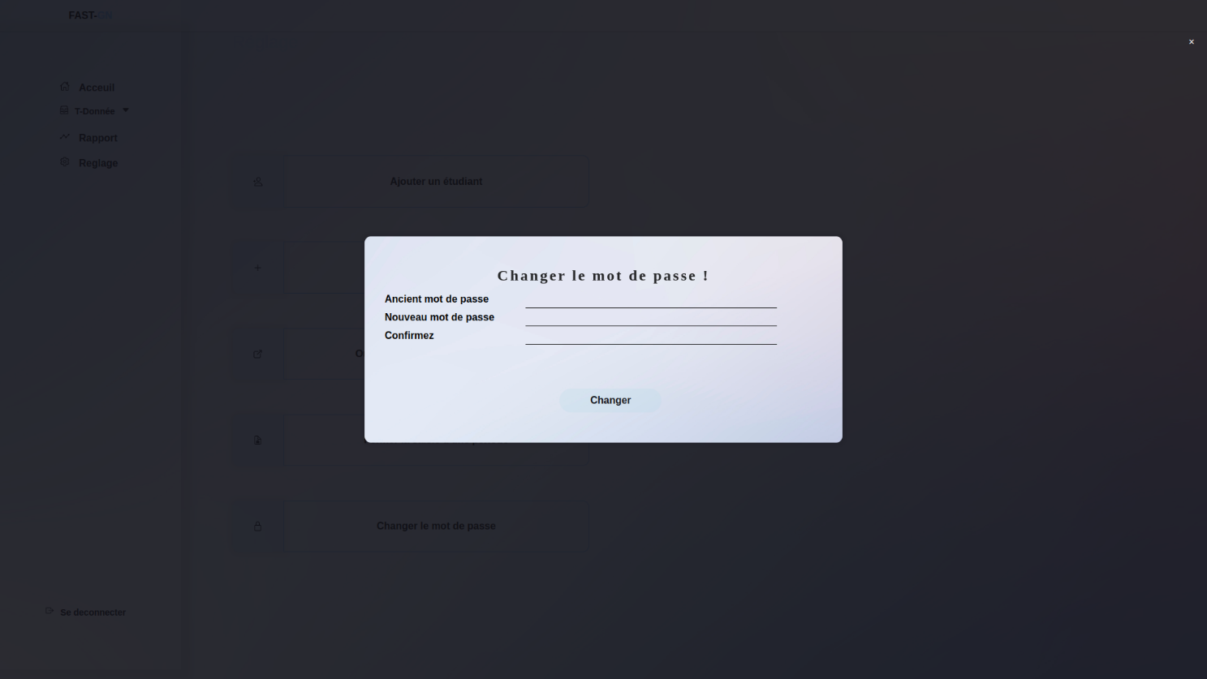

# 3ième Partie

##### Conclusion

Avec l’application que nous vous avons proposer le traitement des notes se fera de manière automatique, fluide et rapide du côté de l’administration. Et plus besoin de se bousculer au niveau du tableau d’affichage, désormais le résultat des différentes matières se fera en ligne, donc depuis chez vous sur votre mobile d’un simple clic vous pouvez voir vos notes